**Памятки для родителей**

**Правила безопасности**

[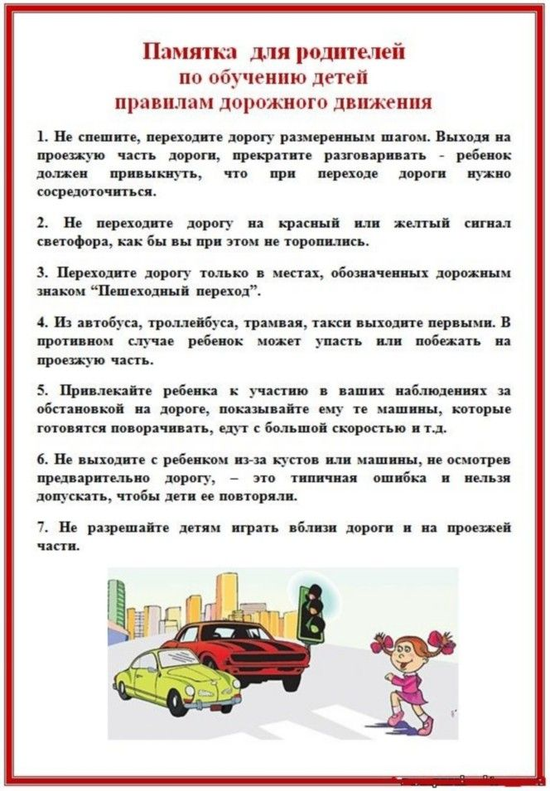](https://andra-mo.ru/media/resized/p5kaTKJiyX8BHs-T9xjGCbHwoxpkHKaY78gIyrIe6xc/rs:fit:1024:768/aHR0cHM6Ly9hbmRy/YS1tby5ydS9tZWRp/YS9wcm9qZWN0X21v/XzEwNC9lNC9hMS9i/My8xYS8xZi83Zi9w/YW15YXRrYS1kbHlh/LXJvZGl0ZWxlai02/LmpwZw.jpg)Чтобы уберечь своего ребенка от беды, следует, прежде всего, научить его распознавать опасность. Чтобы завоевать детское внимание, преступники представляются людьми творческих, увлекательных профессий: режиссер, фокусник, спортсмен. Набор предлогов для обращения довольно стандартен. Их цель заинтриговать ребенка. Мальчику расскажут, что неподалеку лежит ничей самокат или робот. Девочке предложат посмотреть какое-нибудь животное, постараются надавить на жалость, сказав, что за углом лежит щенок с перебитой лапкой.

Ребенка нужно научить следующим правилам безопасности при общении с посторонними:

Ø Всегда играй в компании друзей.

Ø Никогда не принимай подарки (сладости) от незнакомцев без разрешения родителей.

Ø Никогда не соглашайся куда-либо идти в сопровождении незнакомых людей, не садись в автомобиль с незнакомым человеком. Кричи изо всех сил, если кто-то просит тебя об этом, немедленно расскажи родителям.

Ø Никогда не позволяй кому-то прикасаться к тебе. Сразу расскажи об этом родителям.

Для детей школьного возраста:

Ø Не обсуждай своих проблем с незнакомыми и малознакомыми людьми.

Ø Если кто-то пытается ворваться в квартиру, звони в полицию, а затем открой окно и зови на помощь.

Ø Если люди в автомобиле спрашивают тебя, как куда-нибудь доехать, не подходи близко и не соглашайся сопровождать их.

Ребенка нужно научить следующим правилам пожарной безопасности дома:

Ø Не оставляйте без присмотра детей дошкольного и младшего школьного возраста, не позволяйте им пользоваться легковоспламеняющимися материалами;

Ø Следите за газовыми и электрическими приборами;

Ø Не играть с легко воспламеняющимися предметами и жидкостями (спички, зажигалки, аэрозоли и т.д.);

Ø Не поворачивать вентили газовой плиты и колонки;

Ø Не трогать режущие и колющие предметы (ножи, ножницы, иголки и т.д.);

Ø В случае обнаружения пожара незамедлительно звоните 01.

Меры безопасного поведения при работе с Интернетом:

Ø Объясните детям, что общаться и вести себя в социальной сети необходимо так же осторожно, как и в реальной жизни.

Ø Запретите детям оставлять в публичном доступе или отправлять незнакомцам по почте контактную информацию (телефон, адрес).

Ø Объясните детям, что нельзя соглашаться на уговоры незнакомых людей о личной встрече. Подобные предложения лучше игнорировать, общение со слишком настойчивым человеком прекратить.

Ø Просматривайте сайты, которыми часто пользуется ваш ребенок, с целью недопущения вовлечения ребенка в неформальные организации.

Совет родителям:

Ø Убедитесь, что ваши дети знают телефон полиции, скорой помощи, пожарной службы, адрес. Отрепетируйте, как нужно разговаривать с дежурным, чтобы в нужный момент ребенок не растерялся.

Ø Научите правилам безопасности дома и на улице.

Ø Всегда знайте, где ваши дети, и они пусть всегда знают, где вы.

Ø Никогда не пишите имя вашего ребенка на одежде, портфеле, велосипеде.

Ø Научите ребенка в случае, если он потерялся, ждать вас в том месте, где вы расстались, и никуда не уходить ни с кем, ни под каким предлогом.

Ø Всегда записывайте адреса и телефоны всех друзей вашего ребенка, а также телефоны (рабочие и мобильные) их родителей.

Ø В случае возникновения неприязни между вашим ребенком и еще кем-либо обязательно выясните ее причины, постарайтесь уладить конфликт или избавьте ребенка от любого возможного контакта с источником неприязни.

Ø Никогда не пренебрегайте детскими опасениями, даже если вам кажется, что они мнимые. Убедите ребенка, что вы всегда придете на помощь, что бы ни произошло.

**Об обеспечении безопасности жизни своего ребенка**

[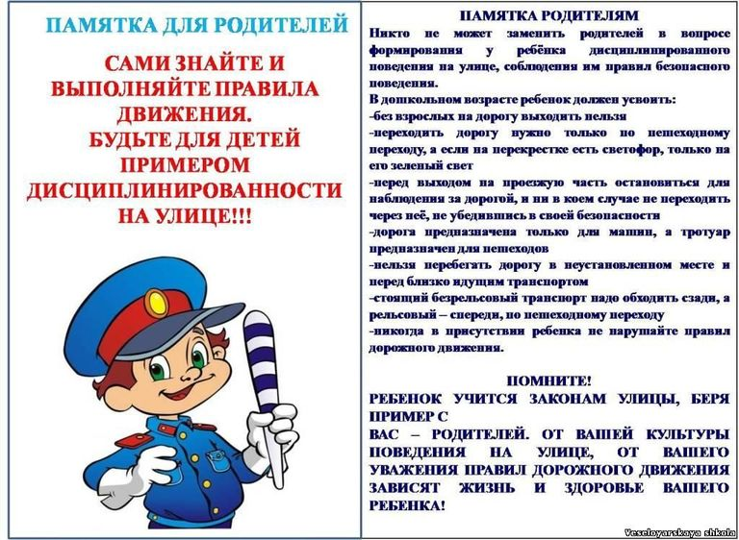](https://andra-mo.ru/media/resized/B2AAqEws7lLSyxp1yl3FY3v70d1h10qxZA0H_9ivSms/rs:fit:1024:768/aHR0cHM6Ly9hbmRy/YS1tby5ydS9tZWRp/YS9wcm9qZWN0X21v/XzEwNC8xYy80Zi85/Ny8wMC83MC9lNy9w/YW15YXRrYS1kbHlh/LXJvZGl0ZWxlai00/LmpwZw.jpg)

Сохранение жизни и здоровья детей – главная обязанность взрослых. Подавайте детям собственный пример правильного поведения в быту, на улицах и дорогах города.

С началом зимних каникул, наших детей подстерегает повышенная опасность на дорогах, у водоемов, в лесу, на игровых площадках, во дворах.

Этому способствует погода, поездки и любопытство детей, наличие свободного времени, а главное отсутствие должного контроля со стороны взрослых.

Чтобы дети были отдохнувшими, здоровыми и невредимыми надо помнить ряд правил и условий при организации их отдыха с родителями, родственниками, друзьями:

Ø Формируйте у детей навыки обеспечения личной безопасности;

Ø Проведите с детьми с детьми индивидуальные беседы, объяснив важные правила, соблюдение которых поможет сохранить жизнь;

Ø Решите проблему свободного времени детей;

Ø Постоянно будьте в курсе, где и с кем ваш ребенок, контролируйте место пребывания детей;

Ø Не разрешайте разговаривать с незнакомыми людьми. Объясните ребенку, что он имеет полное право сказать «нет» всегда и кому угодно, если этот «кто-то» пытается причинить ему вред;

Ø Чтобы не стать жертвой или виновником дорожно-транспортного происшествия, обучите детей правилам дорожного движения, научите их быть предельно внимательными на дороге и в общественном транспорте;

Ø Проявляйте осторожность и соблюдайте все требования безопасности, находясь с детьми на игровой или спортивной площадке;

Помните, что от природы дети беспечны и доверчивы. Внимание у детей бывает рассеянным. Поэтому, чем чаще вы напоминаете ребенку несложные правила поведения, тем больше вероятность, что он их запомнит, и будет применять. Вы должны регулярно их напоминать.

Ø Необходимо учить детей не только соблюдать Правила движения, но и с самого раннего возраста учить их наблюдать и ориентироваться. Нужно учитывать, что основной способ формирования навыков поведения — наблюдение, подражание взрослым, прежде всего родителям. Многие родители, не понимая этого, личным примером обучают детей неправильному поведению на дороге.

Ø Находясь с ребенком на проезжей части, не спешите, переходите дорогу размеренным шагом. Иначе вы научите спешить там, где надо наблюдать и соблюдать правила безопасности.

Ø Не посылайте ребенка переходить или перебегать дорогу впереди вас – этим вы обучаете его переходить через дорогу, не глядя по сторонам. Маленького ребенка надо крепко держать за руку, быть готовым удержать при попытке вырваться – это типичная причина несчастных случаев.

Ø Учите ребенка смотреть. У ребенка должен быть выработан твердый навык: прежде, чем сделать первый шаг с тротуара, он поворачивает голову и осматривает дорогу во всех направлениях. Это должно быть доведено до автоматизма.

Ø Учите ребенка замечать машину. Иногда ребенок не замечает машину или мотоцикл, находящиеся вдалеке. Научите его всматриваться вдаль.

Ø Учите ребенка оценивать скорость и направление будущего движения машины. Научите ребенка определять, какая машина едет прямо, а какая готовится к повороту.

Ø Твердо усвойте сами и научите ребенка, что входить в любой вид транспорта и выходить из него можно только тогда, когда он стоит. Объясните ребенку, почему нельзя прыгать на ходу.

За последние годы в России увеличилось количество несчастных случаев с участием детей, которых нерадивые родители оставляли одних или с незнакомыми людьми.

**[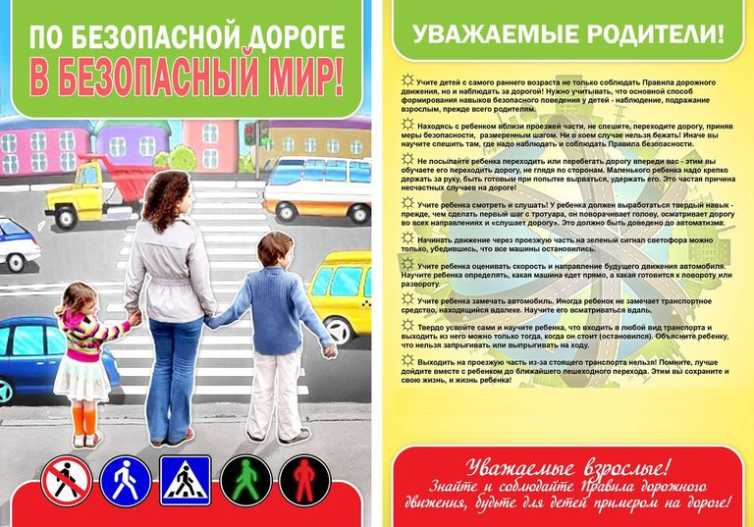](https://andra-mo.ru/media/resized/HiahutZUXQghme3vvn6LB9rDTw9UdqsfTITfF1sQh6Y/rs:fit:1024:768/aHR0cHM6Ly9hbmRy/YS1tby5ydS9tZWRp/YS9wcm9qZWN0X21v/XzEwNC8xYS84NS83/ZC82Yy8xNC9iMC9w/YW15YXRrYS1kbHlh/LXJvZGl0ZWxlai0z/LmpwZw.jpg)О необходимости контроля за времяпровождением ребенка**

Каждый из родителей желает, чтобы их дети были здоровыми, благополучными, законопослушными людьми. В связи с этим хочется напомнить родителям простые правила, выполняя которые, можно предупредить негативное влияние на детей, предостеречь их от попадания в круг преступников, наркоманов, токсикоманов и алкоголиков:

Ø Постоянно обращайте внимание на ответственное отношение к сохранности личных вещей, в том числе мобильных телефонов, велосипедов и к появлению у них новых вещей, которых вы не приобретали.

Ø Требуйте от своих детей ношения в темное время суток световозвращающих элементов (фликеров). Жизнь и здоровье детей гораздо дороже стоимости фликера. Объясняйте детям, что при переходе проезжей части необходимо быть максимально внимательным и начинать переход только после остановки транспорта. Не думайте, что беда приходит в семьи только других.

Ø Не допускайте бесцельного, бесконтрольного времяпровождения детей на улице. Рано или поздно это приведет к совершению правонарушений. В любой момент времени вы должны знать где, с кем находится ваш ребенок, чем занимается. Круг общения своего сына либо дочери вы должны знать с именами и фамилиями, адресами и телефонами.

Ø Не допускайте нахождения ребенка вне дома в позднее время суток и в ночное время. Если сын или дочь отпрашиваются переночевать у друзей либо знакомых, будьте уверены, что ничего хорошего от этого Вам ждать не придется. Как правило, в таких ситуациях ваш ребенок хочет бесконтрольно и весело провести время. Большая часть преступлений подростками совершаются именно в позднее и ночное время, а также ваши дети сами могут стать жертвой преступления.

Ø Обязательно посещайте родительские собрания, поддерживайте связь с классным руководителем, социальным педагогом, обращайтесь за помощью к педагогу-психологу.

Ø Больше общайтесь с ребенком о его делах, проблемах, успехах и неудачах, о взаимоотношениях со сверстниками, в том числе в школе и по месту жительства.

Ø Ваши дети должны четко понимать, что вы крайне отрицательно относитесь к употреблению алкоголя в несовершеннолетнем возрасте, регулярно напоминайте им об этом. Не вздумайте наливать им алкогольные напитки, в том числе на праздники. Если же вы это делаете, то сами способствуете «воспитанию» будущего алкоголика. В соответствии со ст.20.22 КоАП РФ распитие в общественных местах алкогольных, слабоалкогольных напитков и пива, либо появление в пьяном виде, оскорбляющем человеческое достоинство и нравственность, влечет наложение штрафа в размер от тысячи до двух тысяч рублей. Если вашему ребенку не исполнилось 16 лет, то по ст.5.35 КоАП РФ за невыполнение родителями обязанностей по воспитанию несовершеннолетних детей, повлекшее совершение несовершеннолетним административного правонарушения либо преступления, штраф налагается на родителей в размере от ста до пятисот рублей.

Ø Если вы позволяете ребенку курить либо «закрываете на это глаза», то вы рискуете, что кроме проблем со здоровьем, ребенок в будущем приобретет и другие вредные привычки: употребление алкоголя, токсических веществ, наркотиков. Кроме того, в соответствии со ст. 6.24 КоАП РФ курение в местах, где оно в соответствии с законодательством запрещено, в том числе в учебных заведениях и на их территории, влечет наложение штрафа от пятисот до одной тысячи рублей.

**Ø ЗАКОН "ОБ АДМИНИСТРАТИВНЫХ ПРАВОНАРУШЕНИЯХ"**

Статья 18. Несоблюдение требований к обеспечению мер по содействию физическому, интеллектуальному, психическому, духовному и нравственному развитию детей и предупреждению причинения им вреда:

· Допущение родителями (лицами, их заменяющими), юридическими лицами, гражданами, осуществляющими предпринимательскую деятельность без образования юридического лица, нахождения детей в возрасте до 18 лет на объектах (на территориях, в помещениях) юридических лиц или граждан, осуществляющих предпринимательскую деятельность без образования юридического лица, которые предназначены для реализации товаров только сексуального характера, в пивных ресторанах, винных барах, пивных барах, рюмочных, в других местах, которые предназначены для реализации только алкогольной продукции, и в иных местах, определяемых представительным органом муниципального образования, нахождение в которых может причинить вред здоровью детей, их физическому, интеллектуальному, психическому, духовному и нравственному развитию, влечет предупреждение или наложение административного штрафа на граждан в размере от пятисот до одной тысячи рублей; на должностных лиц — от двух тысяч до пяти тысяч рублей; на юридических лиц — от десяти тысяч до двадцати тысяч рублей.

· Допущение родителями (лицами, их заменяющими), лицами, осуществляющими мероприятия с участием детей, юридическими лицами, гражданами, осуществляющими предпринимательскую деятельность без образования юридического лица, нахождения детей в возрасте до 16 лет в ночное время в общественных местах, в том числе на улицах, стадионах, в парках, скверах, транспортных средствах общего пользования, на объектах (на территориях, в помещениях) юридических лиц или граждан, осуществляющих предпринимательскую деятельность без образования юридического лица, которые предназначены для обеспечения доступа к сети Интернет, а также для реализации услуг в сфере торговли и общественного питания (организациях или пунктах), для развлечений, досуга, где в установленном законом порядке предусмотрена розничная продажа алкогольной продукции, и в иных общественных местах, определяемых представительным органом муниципального образования автономного округа, без сопровождения родителей (лиц, их заменяющих) или лиц, осуществляющих мероприятия с участием детей, влечет предупреждение или наложение административного штрафа на граждан в размере от пятисот до одной тысячи рублей; на должностных лиц — от двух тысяч до трех тысяч рублей; на юридических лиц — от десяти тысяч до двадцати тысяч рублей.

Примечание. Под ночным временем понимается:

1) В период с 1 октября по 31 марта — с 22.00 до 6.00 часов местного времени;

2) В период с 1 апреля по 30 сентября — с 23.00 до 6.00 часов местного времени.

Административную ответственность в соответствии с настоящей статьей не несут должностные и юридические лица, сообщившие в органы внутренних дел об обнаружении ребенка в местах, указанных в пунктах 1 и 2 настоящей статьи, и принявшие меры, направленные на предупреждение причинения вреда здоровью ребенка, его физическому, интеллектуальному, психическому, духовному и нравственному развитию.

Помните, что самый главный и решающий фактор в воспитании ребенка — это личное поведение и образ жизни его родителей. Будьте достойным примером для своих детей!

**[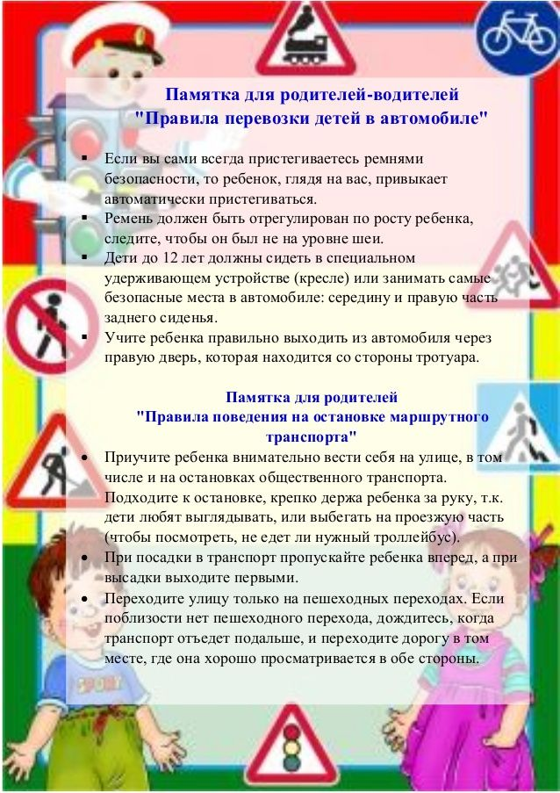](https://andra-mo.ru/media/resized/jRCmFTfqPjnIKV9xgxoV1ZSSBWizJ5hC3XYTg6_4yrY/rs:fit:1024:768/aHR0cHM6Ly9hbmRy/YS1tby5ydS9tZWRp/YS9wcm9qZWN0X21v/XzEwNC83Mi9mZS84/Mi9iZS8xZC81Yy9w/YW15YXRrYS1kbHlh/LXJvZGl0ZWxlai0y/LmpwZw.jpg)Правила перевозки детей в автомобиле**

- Всегда пристегивайтесь ремнями безопасности и объясняйте ребенку, зачем это нужно делать. Если это правило автоматически выполняется вами, то оно будет способствовать формированию у ребенка привычки пристегиваться ремнем безопасности. Ремень безопасности для ребенка должен иметь адаптер по его росту (чтобы ремень не был на уровне шеи).

- Дети до 12 лет должны сидеть в специальном детском удерживающем устройстве (кресле) или занимать самые безопасные места в автомобиле: середину и правую часть заднего сиденья.

- Учите ребенка правильному выходу из автомобиля через правую дверь, которая находится со стороны тротуара.

**[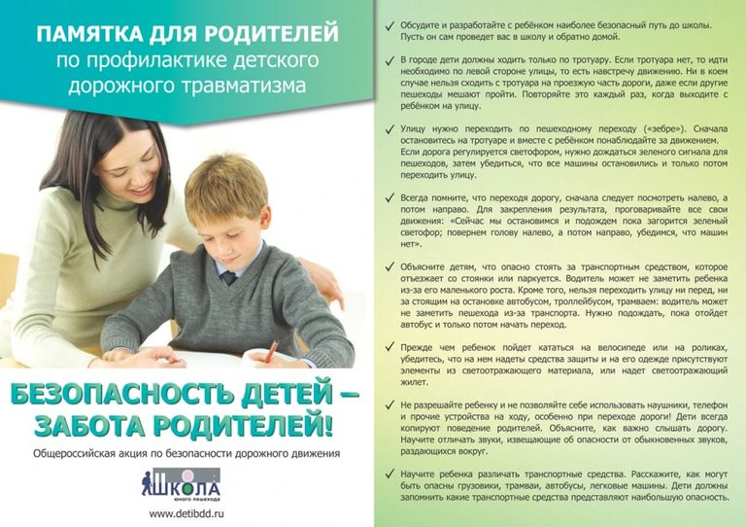](https://andra-mo.ru/media/resized/rN8Mv9FaANJDENq8x4QUJPIUqTWtYYASA8C9_22knzc/rs:fit:1024:768/aHR0cHM6Ly9hbmRy/YS1tby5ydS9tZWRp/YS9wcm9qZWN0X21v/XzEwNC84MC8zOC8x/Yi85Yy85Yy81NS9w/YW15YXRrYS1kbHlh/LXJvZGl0ZWxlai04/LmpwZw.jpg)Причины детского дорожно-транспортного травматизма**

Переход дороги в неположенном месте, перед близко идущим транспортом.

Игры на проезжей части и возле нее.

- Катание на велосипеде, роликах, других самокатных средствах по проезжей части дороги.

- Невнимание к сигналам светофора. Переход проезжей части на красный или желтый сигналы светофора.

- Выход на проезжую часть из-за стоящих машин, сооружений, зеленых насаждений и других препятствий.

- Неправильный выбор места перехода дороги при высадке из маршрутного транспорта. Обход транспорта спереди или сзади.

- Незнание правил перехода перекрестка.

- Хождение по проезжей части при наличии тротуара.

- Бегство от опасности в потоке движущегося транспорта.

- Движение по загородной дороге по направлению движения транспорта

**[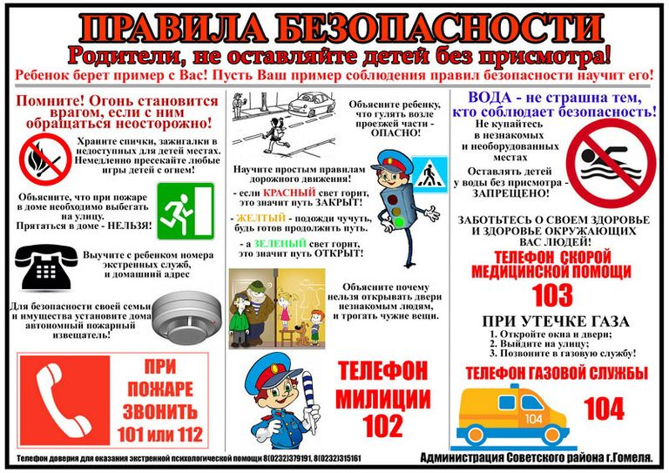](https://andra-mo.ru/media/resized/AZFlwZYubqIjuJc7yrOgAVRDNFC11_Q0s3VB4l9baQ4/rs:fit:1024:768/aHR0cHM6Ly9hbmRy/YS1tby5ydS9tZWRp/YS9wcm9qZWN0X21v/XzEwNC9lNy84Ny9k/Yy80Yy9mMC8yNC9u/ZS1vc3Rhdmx5YWp0/ZS1kZXRlai1iZXot/cHJpc21vdHJhLmpw/Zw.jpg)Не оставляй меня без присмотра!**

Недопущение нахождения детей в общественных местах в ночное время без сопровождения родителей

В целях обезопасить жизни несовершеннолетних детей, на территории Российской Федерации вводится положение, запрещающее детям находиться без присмотра взрослых в общественных местах в ночное время суток. Кроме того, составляется список мест, куда нельзя входить несовершеннолетним в любое время суток.

На детей какого возраста распространяются эти ограничения?

- Временные ограничения касаются детей до 16 лет. Остальные ограничения предусмотрены для несовершеннолетних (до 18 лет) детей.

В какое время суток детям нельзя находиться в общественных местах без сопровождающих?

- Большую часть года это ограничение будет действовать с 22:00 до 6:00. Летом, то есть с 1-го июня до 31-го августа, – с 23:00 до 6:00.

Кто имеет право сопровождать ребёнка после 22:00 (летом после 23:00)?

- Сопровождающими могут быть родители (или опекуны) и лица, организовавшие массовое мероприятие.

Где детям до 16 лет запрещено находиться после 22:00 (летом 23:00)?

- К таким общественным местам относятся:

1. Места массового пребывания и отдыха граждан (улицы, площади, скверы, парки, стадионы, дворы, детские площадки, спортивные площадки, пляжи)

2. Места общего пользования многоквартирных домов (лифты, подъезды, лестничные площадки, другие) и придомовые территории;

3. Городской и пригородный транспорт общего пользования, территории и помещения вокзалов, железнодорожных и автобусных станций, речных портов, аэропортов;

4. Лесопарковые зоны;

5. Кладбища;

6. Территории и помещения аптек, коммерческих объектов, предназначенных для реализации услуг в сфере торговли и общественного питания, развлечений, досуга, обеспечения доступа к сети «Интернет».

Кто выявляет детей, находящихся без сопровождения, и в местах, где это запрещено?

Обязанность выявлять таких детей лежит на сотрудниках ОВД и работниках организаций. Граждане имеют право самостоятельно или в составе дружин помогать правоохранительным органам в выявлении детей без присмотра.

Что происходит, когда обнаруживается ребёнок без сопровождающих в ночное время?

Если сотрудники милиции обнаруживают ночью в общественном месте ребёнка до 16 лет, будут предприняты меры по установлению его личности. Затем сотрудники свяжутся с родителями или законными представителями и передадут ребёнка им. Если связаться с родителями невозможно или если они не могут немедленно забрать ребёнка (и при этом не представляется возможности лично доставить ребёнка домой), его отправляют в органы внутренних дел. Родители имеют в распоряжении 3 часа, чтобы забрать оттуда ребёнка. По прошествии 3-х часов дети направляются в социально-реабилитационные центры для несовершеннолетних.

Предусмотрен штраф законом за нахождение детей до 16 лет ночью в общественных местах.

**Памятка родителям по обучению детей безопасному поведению на дороге**

[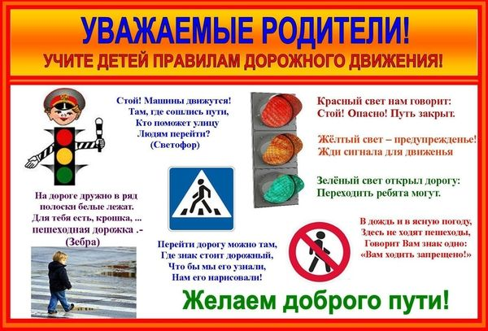](https://andra-mo.ru/media/resized/affeAGsjdge8b95BuLZDiTEANXdHJJsely0asDxw6rg/rs:fit:1024:768/aHR0cHM6Ly9hbmRy/YS1tby5ydS9tZWRp/YS9wcm9qZWN0X21v/XzEwNC83Zi8wNS81/Yy81Ni83MC9lMi9w/YW15YXRrYS1kbHlh/LXJvZGl0ZWxlai0x/LmpwZw.jpg)

Уважаемые папы и мамы!

Учите детей безопасному поведению на дороге своим примером! Ситуация на дорогах напряженная и опасная. Необходимо помнить, что Ваше поведение на дороге, беседы, просто упоминания о безопасном поведении на дороге должны быть не от случая к случаю, а постоянными.

Важно научить их наблюдать, ориентироваться в обстановке на дороге, оценивать и предвидеть опасность. Формирование навыка наблюдения и ориентирования в дорожных ситуациях зависит от взрослых, находясь на дороге со своими детьми, применяйте постоянно некоторые методы, которые помогут Вам и вашему ребенку сформировать навыки безопасного поведения.

1. Никогда не спешите на проезжей части, переходите дорогу только размеренным шагом.

2. Не разговаривайте при переходе дороги, как бы интересна не была тема беседы, тогда ребенок поймет, что нельзя отвлекаться при маневре перехода.

3. Никогда не переходите дорогу наискосок, не говоря уже о перекрестках. Покажите, что правильный и соответственно безопасный переход — только строго поперек дороги.

4. Не переходите дорогу на красный или желтый сигнал светофора, как бы Вы не спешили. Это не только разовая опасность. Без Вас он сделает то же самое.

5. Приучитесь сами и приучите детей переходить дорогу не там, где Вам надо, а там, где есть переходы.

6. При выходе из автобуса, трамвая, такси, помните, что вы должны сделать это первыми, чтобы проконтролировать дальнейшее передвижение ваших детей.

7. Постоянно обсуждайте с ребенком возникающие ситуации на дорогах, указывая на явную или скрытую опасность.

8. Особенно обращайте внимание на двигательную память детей: остановка перед переходом, поворот головы налево, направо для оценки ситуации на дороге; все должно быть зафиксировано ребенком, чтобы он, в случае необходимости мог скопировать Ваше поведение. Сформируйте обязательно твердый навык — сделал первый шаг на проезжую часть, поверни голову и осмотри дорогу в обоих направлениях.

9. Никогда не выходите на дорогу из прикрытия в виде машины или кустарника, тем самым показывая плохую привычку неожиданно появляться на проезжей части.

10. Научите всматриваться вдаль и оценивать скорость приближающихся видов транспорта для того, чтобы суметь вычислить время, за которое машина или мотоцикл смогут доехать до Вас.

11. Обращайте внимание на обманчивость пустынных дорог, они не менее опасны, чем оживленные. Не ожидая встретить на ней опасность, человек подвергает свою жизнь еще большей опасности.

12. Особое внимание необходимо уделить детям, имеющим проблемы со зрением. Боковое зрение, играющее огромную роль при переходе улицы, у ребят с ослабленным зрением развито слабее. Приучите их чаще поворачивать голову для оценки ситуации на дороге.

Помните, что жизнь и безопасность детей на дорогах зависит, прежде всего, от нас, взрослых.

**НИКТО НЕ МОЖЕТ ЗАМЕНИТЬ РОДИТЕЛЕЙ ПРИ ОБУЧЕНИИ РЕБЕНКА ДИСЦИПЛИНИРОВАННОМУ ПОВЕДЕНИЮ НА УЛИЦЕ, СОБЛЮДЕНИЮ ИМ ПРАВИЛ БЕЗОПАСНОСТИ!**

**НИКОГДА САМИ НЕ НАРУШАЙТЕ ПРАВИЛА ДОРОЖНОГО ДВИЖЕНИЯ!**

**ПОМНИТЕ!** Ребенок учится законам улицы, беря пример с ВАС — родителей! Уберечь ребенка от беды на дорогах — долг взрослых.

Практическое обучение детей наблюдению за дорожной ситуацией должно проводиться родителями с первых совместных прогулок на улице. Многократное наблюдение ситуаций и тренировка движения помогут привить детям необходимые навыки безопасного поведения на улице. Весьма удобно для этих целей использовать путь в детский сад, школу и обратно.

**РОДИТЕЛЯМ НЕОБХОДИМО:**

· Знать, где проводят свободное время их дети;

· Постоянно контролировать поведение детей во время игры во дворе, жилой зоне, движения по тротуару;

· Крепко держать детей за руку при переходе дорог с интенсивным движением и разъяснять им правила безопасного поведения в улично-дорожной сети;

· Обеспечить наличие на одежде и аксессуарах детей световозвращающих элементов;

· Помнить о личной ответственности за поведение своих детей.

Совместная работа образовательного учреждения и семьи успешна в условиях активного участия родителей в профилактических мероприятиях по безопасной жизнедеятельности.

Регулярно повторяйте детям следующие установки:

1. Перед тем как выйти на проезжую часть, остановись и скажи себе: «Будь осторожен»;

2. Никогда не выбегай на дорогу перед приближающимся автомобилем: водитель не может остановить машину сразу;

3. Перед тем как выйти на проезжую часть, убедитесь, что слева, справа и сзади, если это перекресток, нет приближающегося транспорта;

4. Выйдя из автобуса, троллейбуса и трамвая, не обходи его спереди или сзади — подожди, пока он отъедет. Найди пешеходный переход, а если поблизости его нет, осмотрись по сторонам и при отсутствии машин переходи дорогу, если нет пешеходного перехода. В этом месте водитель не ожидает пешеходов и не может мгновенно остановить автомобиль;

5. Не выезжай на улицы и дороги на роликовых коньках, велосипеде, самокате, санках;

6. Не играй в мяч и другие игры рядом с проезжей частью. Для игр есть двор, детская площадка или стадион;

7. Переходи дорогу только поперек, а не наискосок, иначе ты будешь дольше находиться на ней и можешь попасть под машину;

8. Никогда не спеши, знай, что бежать по дороге нельзя;

9. Когда выходишь с другими детьми на проезжую часть, не болтай, сосредоточься и скажи себе и ребятам: «Будьте осторожны»;

10. Не запугивайте детей опасностями на улицах дорогах. Страх так же вреден, как неосторожность и беспечность. Школьники должны уметь ориентироваться в дорожной обстановке;

11. Используйте побудительные мотивы безопасного поведения:

· Нежелание ребенка огорчать родителей неправильными действиями;

· Осознание возможных последствий неправильного поведения, которое может приводить к несчастным случаям и авариям

· Сами знайте и выполняйте правила движения, будьте для детей примером дисциплинированности на улице.

**[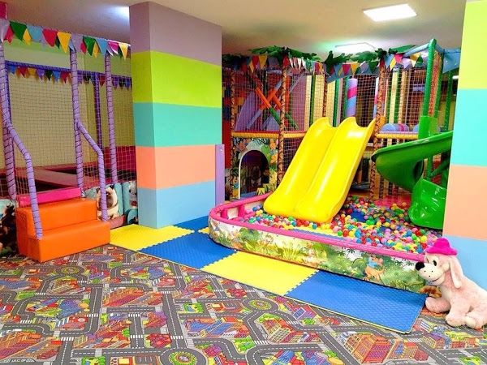](https://andra-mo.ru/media/resized/Iph9WEFz_JccwVcyZ3X-Pw3C0ncBZnb6MvtOpa320XY/rs:fit:1024:768/aHR0cHM6Ly9hbmRy/YS1tby5ydS9tZWRp/YS9wcm9qZWN0X21v/XzEwNC81ZS9iMi85/YS84OC8zMi9lMC8y/MDE3LTAxLTA2Lmpw/Zw.jpg)Родителям на заметку: правила работы детских игровых комнат**

На что необходимо обращать внимание родителям, оставляющим своих детей в игровых комнатах:

**Родитель должен предъявить паспорт**

Прием ребенка в игровую комнату должен производиться по предъявлению паспорта одного из родителей. Советуем задуматься, если на момент приема вашего малыша в игровую зону сотрудник комнаты не попросил у вас документов, удостоверяющих личность. Кстати, паспорт у вас должны спросить и когда вы забираете ребенка из детской комнаты, так как воспитатель обязан убедиться в том, что отдает малыша в руки родителя или законного представителя.

**Родитель должен заполнить анкету**

Анкета – одно из главных правил работы детской комнаты. В ней указываются не только фамилии и имя ребенка, но и паспортные данные и телефоны родителей. Кроме того, в анкете необходимо оставить информацию о наличие у ребенка аллергии и других медицинский ограничений. Это позволит воспитателям соблюсти все меры безопасности, а родителю забрать своего ребенка из детской комнаты здоровым и невредимым.

**На входе должен стоять кулер с водой**

Так как вода должна находиться в свободном доступе для ребенка, при входе в игровую комнату обязательно должен стоять кулер с водой комнатной температуры и одноразовые стаканчики. Аналог кулера – необходимое количество бутылок с негазированной питьевой водой.

**Ребенок не может покинуть детскую комнату самостоятельно**

Если в детской комнате нет туалета, воспитатели обязаны сопровождать ребенка в уборную развлекательного центра, а также приводить его обратно на площадку. Разумеется, отказать ребенку в посещении туалета и отпустить его без сопровождения, воспитатель не может.

**Один взрослый – пять детей**

Из предыдущего правила следует, что в детской игровой комнате должно быть достаточное количество воспитателей. В целях обеспечения безопасности детей на одного взрослого в детской комнате должно приходиться максимум пять детей. Воспитатель, которому пришлось выйти за пределы игровой комнаты, должен быть уверен, что другой воспитатель сможет уследить за другими детьми.

**Чистота в игровой и туалетных комнатах**

Разумеется, чистота является одним из самых очевидных правил. В игровой комнате, как и в туалетной, обязаны соблюдаться санитарные правила и нормы, включающие уборку в труднодоступных местах.

Кроме этого, в целях безопасности здоровья ребенка в детских и туалетных комнатах не должны присутствовать химические и другие чистящие средства.

Нахождение ребенка на детской площадке не более 4 часов Это правило должен помнить каждый родитель, оставляющий своего ребенка в детской комнате. Во-первых, за это время ребенок может проголодаться. А во-вторых, испугаться, что за ним никто не вернулся.

**Количество детей в игровой комнате зависит от ее размера**

По установленным мерам безопасности, в детской комнате площадью 160 м2 могут находиться до 40 детей в возрасте от 3 до 12 лет.

По данным Всемирной организации здравоохранения травматизм и насилие — главные причины гибели детей во всем мире, по которым ежегодно погибает примерно 950 000 детей и молодых людей моложе 18 лет. Это означает, что каждый час ежедневно напрасно гибнет более 100 детей. Неумышленные травмы составляют почти 90% этих случаев. Одни только дорожно-транспортные травмы являются главной причиной смертности среди 15–19-летних и второй по значимости причиной гибели 5–14-летних детей. В дополнение к смертельным случаям от неумышленных травм, десятки миллионов детей из-за полученных травм нуждаются в больничном уходе. Многие из них остаются инвалидами, часто с последствиями на всю жизнь.

Самый эффективный метод во избежание неприятностей – это профилактические беседы с детьми. Только из ваших уст он освоит первые уроки безопасности. Как говорят специалисты «единственная вакцина от травматизма – воспитание».